Практическая работа №6–Обработка данных метеостанции
Задание 1.Функция СЧЁТ ЕСЛИ (1 балла)
Задание 2. Функция ЕСЛИ (9 баллов)
Задание 3.Функции «И», «ИЛИ» (5 балл)

Задание 1. Функция СЧЁТ ЕСЛИ
1.1. Заполните Таблицу 1 по рисунку, задав ей соответствующий формат:
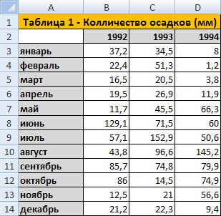
1.2. На этом же листе (см. названия столбцов и строк) заполните Таблицы 2 и 3 по рисунку, задав им соответствующий формат:
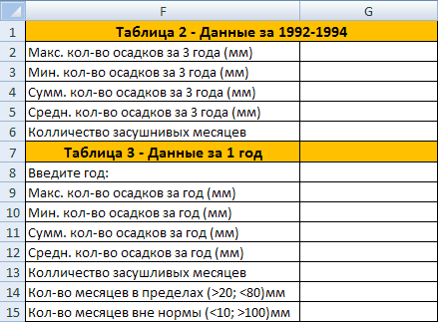
1.3. В Таблице 2 с помощью функций Excel рассчитайте соответствующие величины из данных Таблицы 1:
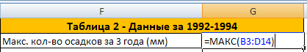
1.4. В ячейке G6 Таблицы 2 рассчитайте количество засушливых месяцев с помощью функции Excel СЧЁТ ЕСЛИ из категории «Статистические». В качестве диапазона, из которого нужно подсчитать ячейки укажите числовые данные Таблицы 1. В качестве критерия укажите <10 (т.е. меньше 10). Т. о. в G6 у нас посчитается количество ячеек значения, которых меньше 10.

Покажите результат преподавателю.

Задание 2. Функция ЕСЛИ
2.1. С помощью логической функции ЕСЛИ сравните два числа в ячейках C14 и D14 и выведите большее:
Сделайте активной ячейку D16 → Поместите в нее функцию ЕСЛИ из категории Логические. Функция работает так:
Если ложно (иначе) выводится это
Если условие истинно тогда выводится это
Проверяется логическое выражение

=ЕСЛИ (Условие; Тогда; Иначе)

В нашем случае логическое выражение (условие) будет C14>D14
В качестве тогда (значение, если истина) будет выводиться C14.
В качестве иначе (значение, если ложь) будет выводиться D14.

2.2. С помощью вложенных логических условий в ячейке G9 Таблице 3 рассчитайте соответствующие значения. При изменении введенного года в G8 должен происходить перерасчет данных!

Вложенное условие работает так:
Если условие истинно тогда выводится это
Если не верно (иначе) проверяется следующее условие
Проверяется логическое выражение

=ЕСЛИ (Условие; Тогда; =ЕСЛИ(Условие; Тогда; Иначе) )

Поместите в G9 формулу с двумя вложенными условиями:
=ЕСЛИ (G8=1992; МАКС(B3:B14); ЕСЛИ (G8=1993; МАКС(C3:C14); ЕСЛИ (G8=1994; МАКС(D3:D14); "данные отсутствуют")))
Буквально эта формула работает так:
Если в ячейке G8 число 1992, тогда вывести максимум из диапазона B3:B14. Иначе (если в G8 не 1992) проверяем следующее условие в красных скобках (…).
Дальше проверяется так же, если в ячейке G8 число 1993, тогда вывести максимум из диапазона C3:C14. Иначе (если в G8 не 1993) проверяем следующее условие в розовых скобках (…).
Дальше проверяется так же, если в ячейке G8 число 1994, тогда вывести максимум из диапазона D3:D14. Иначе (если указанный в G8 год и не 1994) – будет выведено, что по такому году данных нет – «данные отсутствуют».
2.3. В Таблице 3 аналогично рассчитайте остальные значения кроме последних двух. Не забудьте учесть адресацию при копировании формул!
2.4. По данным Таблицы 1 постройте объемную гистограмму:
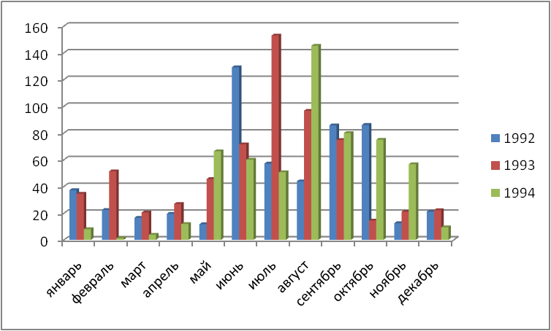

Покажите результат преподавателю.

Задание 3. Функции «И», «ИЛИ»
Определите в Таблице 3 количество месяцев в каждом году с количеством осадков в пределах от 20 до 80 мм и в пределах менее 10 или более 100 мм.
3.1. Создайте вспомогательную таблицу:
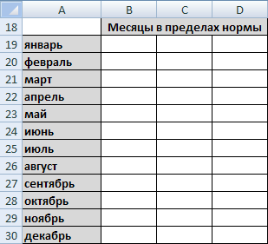

3.2. Отдельно рассчитаем количество месяцев от 20 до 80 мм для каждого года. В качестве логического выражения нам нужно проверить два условия (данные в подсчитываемых ячейках должны быть больше 20 и меньше 80).
20
80

В ячейку B19 поместите формулу:
Функция И дает истину, когда оба условия будут истинными

=ЕСЛИ (И (B3>20;B3<80);1;0)
Таким образом, в ячейку B19 запишется 1, если значение этого месяца в пределах нормы (условие дает истину). Если же оно не в пределах нормы (условие дает ложь) в ячейку будет записан 0.
3.3. Воспользуйтесь преимуществом относительной адресации и заполните полученной формулой остальные ячейки таблицы.
3.4. В ячейках B31, C31 и D31 подсчитайте суммы полученных значений по столбцам соответственно:
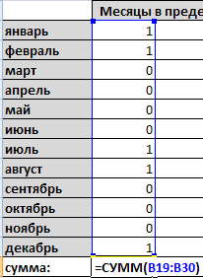
3.5. Вернитесь к Таблице 3 и сделайте так, чтобы в G14 выводились полученные суммы в зависимости от введенного года.
3.6. Аналогично проделайте то же самое самостоятельно для вычисления количества месяцев с осадками вне нормы. Для этого вам потребуется также проверять два условия (данные в подсчитываемых ячейках должны быть меньше 10 или больше 100), только теперь при помощи функции ИЛИ:

100
10
Функция ИЛИ дает истину, когда
хотя бы одно условие будет истинным

=ЕСЛИ (ИЛИ (B3<10;B3>100);1;0)

Покажите результат преподавателю.

